1. **Video:**
2. <https://www.youtube.com/watch?v=dUW9Chv-ASc>
3. <https://www.youtube.com/watch?v=lnfsK8j5rec>
4. **Začleňte do kontextu osobnosti J. A. Komenského tyto znaky, postihněte jejich význam a u znaku B si povšimněte jeho zajímavé modifikace užité ve filmu a):**

A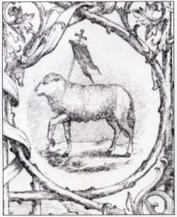 Bsmrt protestantům

1. **Vypracuj podotázky:**
2. Shrňte, jak morová epidemie ovlivnila život Komenského, zemřela mu celá rodina, Komenský napsal knihu a Češi v polsku se zajímali o nemocné více než sami o sebe
3. Napište, jakým prostředkem/architektonicko uměleckým/ bojovali lidé proti morovému onemocnění: Karanténa?
4. Zjistěte, co se skrývá pod pojmem mor: Yersinia pestis

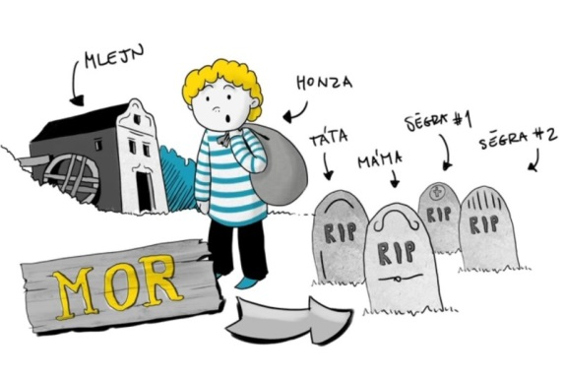

1. **Důvody, proč se stal J. A. Komenský exulantem: Byl členem Jednoty bratrské**
2. **Vypiš, o jakých knihách J. Á. Komenského je ve filmech řeč /připiš jejich podstatu/:**

**Brána jazykům otevřena – možnost komunikovat jednotným jazykem**

**Labyrint světa**

**Ráj srdce**

**Kratičká zpráva o morním nakažení -**

**Svět v obrazech – první obrázková učebnice**

**Česko-Latinský slovník - slovník**

**Závět jednoty bratské – odkaz Čechům, Komenský věřil, že i přes všechny špatnosti co by nás mohly potkat náš národ přetrvá.**

**Bible Kralická**

1. **Jak s osobností J. Á. Komenského souvisí tato píseň**<https://www.youtube.com/watch?v=S3UaBQSYQCU> ?

*Postihněte i její význam pro rok jejího vzniku:*

1. **Sleduj film a) a vypočítej, kolik bys musel/a ujet kilometrů, pokud budeš sledovat všechna města a země, do kterých se J. A. Komenský vypravil….cca 3250km**
2. **Napište význam slovních spojení:**

*Je jako mor… postihl/změnil život velkému počtu lidí*

*Je to podle zásad Komenského… Chová se jak by si Komenský přál?*

*Učený z nebe nespadl…každý musí pracovat sám na sobě aby dosáhl výsledků*

1. **K jakému závěru lze dospět při porovnání obrázku a) a b)?**
2. 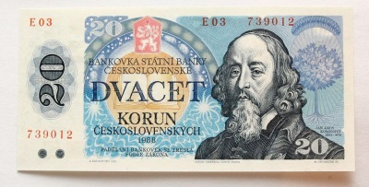 b)

Inflace nám sebrala Komenského 20 korunu